вступ
Широкiвська земля…Багата народними звичаями, обрядами та icтopiею, iсторiя Широкiвщини писалася стрiлами, народжувалося у тупотi копит i дзвонi мечей, у кривавих битвах давньоруських витязiв за cвою землю.
Територiя на якiй розташоване селище, була заселена у глибокiй давнинi. Про це слiдчать археологiчнi знахiдки, виявленi пiд час розкопок стародавнiх могил. Нинi вони охороняються законом, У курганах знайдено захоронення, предмети побуту бронзової епохи та скiфського перiоду,
Широкiвщина – край козацький. Саме козацькi зимiвники, якi будувалися вздовж рiчки Інгулець, що змiйкою протiкае по територiї, перетворилися в майбутньому на великi поселения.

Звали балку Широкою
Уродженець Широкого, відомий дослідник icтopiї церкви,
запорозького козацтва та Катеринослава професор Василь
Олексiйович Біднов, мав намір написати нарис з icтopiї свого
рідного села. У листі до іншого знавця icтopiї низового
козацтва запорозького "Колумба" Я.П.Новицького, датованому 23 грудня 1909р, він пише:"...Подле мого родного села(в Херсон.уезде) есть две балки. Я собираюсь написать историко— статистический очерк о своем селе..."
Yci дослідники та старожили сходяться на тому, що назву слободі, яка виникла на місці козацького зимівника, дала балка Широка, одна з тих, про яку згадував у листі В.О.Біднов. Спочатку слобода так i звалася - Широка. I сьогодні часто в говірці від старожилів , коли йдеться про їхне селище, можна почути назву Широка.
Першим поселенцем Широкого вважають козацького сотника Головатого, історик Микола Аркас згадуе про військового суддю Павла Головатого, якого було зіслано в Тобольський монастир. Отож, хто знае, може, й широківський сотник був вихідцем з одного iз славних родів Головатих.
Перша документальна згадка про Широке датуеться 1787 роком. На той час у ньому було 57 дворів з населениям 189 душ чоловічої статі. А 1804року—644душі чоловічо ї та жіночої статі. В 1792 р. в Широкому вже була церква.

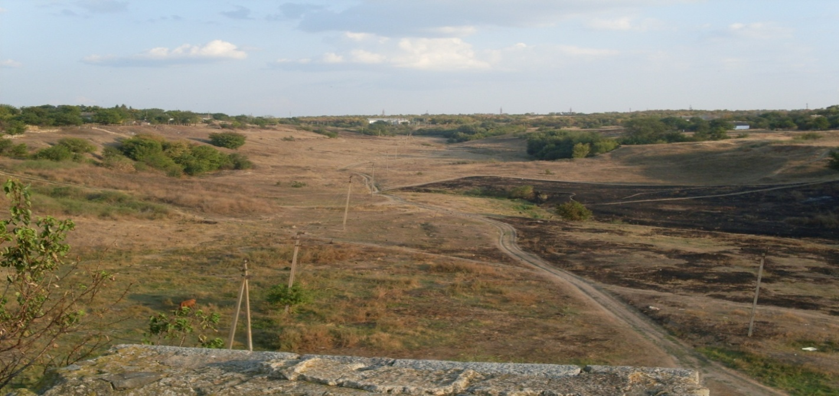

Кислякiвцi
Версiя
Bepcії теж мають право на життя, історики без них не обходяться. То ж Широківска версія, за якою вважаеться, що «Кисляківці, де козак Окатий був» являеться урочищем, де виникла слобода Широка, а потім село Широке. До ціеї думки привели такі міркування. Від Кривого Рогу до Широкого 28км. Використовуючи дані історика А.Скальковського, за якими поштові станції Кизикерменському шляху запорожці ставили не менше як через 10 i не більше як 30 верст одна від одної, виходить, що у цих межах названі ним «Кисляківці, де козак Окатий був», підходить лише до Широкого. Саме тут у Широкій Балці створювалась заплавина після розливу річки, довго залишалися озерця або болотця після дощів i танення снігу. А такі місця називались тоді кисляками, звідси i Кисляківці. А оскільки козак, який раніше тут перебував i, можливо постраждавши від татарського нaбігy взимку 1768-1769 pp., то й назвали урочище на поштовому гоні в минулому чaci «Кисляківці, де козак Окатий був». До 1755 року поштове сполучення було козацьке, а через кілька місяців цього ж року за царським указом Січ була розгромлена, ліквщована i запорожці перестали розпоряджатися поштовими станціями. А старий Кизикерменський - Чумацький тракт став діяти як державна поштова лінія від Кременчука до Олександршанця (де будувався Херсон). Тож без запорожців i назва «Кисляківці, де козак Окатий був» відпала. А навколо поштових станцій з колишніх козаків i селян почали створювати державні поселення-слободи.

Храм наших душ (Свято-Покровський Храм)
В нашому селищі Широке колись стараннями наших предків-козаків були зведені три православні храми. Вони безумовно прикрашали своєю особливою архітектурою ландшафт Широкого. Перша церква була побудована козаками майже відразу після заснування нашого селища. Вона величаво стояла над річкою Інгулець на місці сучасного профтехучилища і називалась Свято-Покровською церквою. Трошки пізніше на кошти залежних селян при в’їзді в селище з сторони Кривого Рогу на місці теперішньої середньої школи №2 була збудована друга церква в честь введення Богородиці в храм і називалась Введенською. І нарешті третя Григорівська церква була споруджена на кошти багатого широчанина Григорія. Вона була самою найбільшою і знаходилась на місці сучасного банку «Аваль» в центрі нашого селища. Але на жаль в часи радянської влади всі три храми були вщент зруйновані. В 1952 році селяни кушали просту селянську хату по вул. Папаніна і трішки переобладнавши її відтворили в мініатюрі Свято-Покровську церкву, де і молилися до 2006 р. В 1997 році в центрі селища було вирішено спорудити новий храм і закладено перший камінь. В 2006 році було завершено це будівництво і 14 жовтня 2006 року на свято Покрови Пресвятої Богородиці посвячений новозбудований Свято-Покровський храм, тобто іншими словами почалася нова віха історії найдавнішої Свято-Покровської козацької церкви в нашому мальовничому селищі Широке.
В День Покрови Пресвятої Богородиці, в смт Широке відбулося свято, якого всі довго чекали.
У центрі селища впродовж десяти років будували храм для віруючих Української Православної церкви (це перший у нашому селищі храм, збудований після Великої Вітчизняної війни, під час якої німецькі війська, відступаючи під натиском Радянських військ, підірвали Введенський, Свято-Покровський та Георгіївський храми). Будували його на пожертви громадян, підприємців, представників політичних партій. Головний ініціатор цієї доброї справи – отець Василь Яводчак, якого щодня можна було побачити на будівництві, а потім - на облаштуванні храму та прихрамової території.
При устеленій квітами та пелюстками троянд доріжці до новозбудованого храму прибув почесний гість, якого зустріли хлібом-сіллю, - архієпископ Криворізький і Нікопольський Єфрем. Він здійснив величне священнодійство – освячення престолу, як основної святині храму, із закладенням мощей священномученика Володимира – митрополита Київського і Галицького та освятив величну будівлю Свято-Покровського храму.
Архієпископ Єфрем провів першу Божественну літургію в новоосвяченому храмі із благословення Блаженнішого Володимира – митрополита Київського і всієї України, вручив настоятелю храму отцю Василеві золотий хрест з прикрасами. В освяченні храму також взяли участь благочинний міста Кривого Рогу отець Володимир, Інгулецький отець Іван, священики Широківського благочину.
При завершенні богослужіння архієпископ Єфрем привітав усіх присутніх з цією визначною подією в житті широчан:
-Відкриття храму є своєрідною спокутою перед Богом за тих, хто свого часу руйнував людські святині, а це означає, що відтепер уже не буде гніву Божого над Широким, що Його благодать постійно сходитиме на нашу землю. Я свято зберігаю фотографію, на якій зображено, як десять років тому я освятив це місце під забудову храму. І ось уже на ньому стоїть велична споруда. Тож хай це буде добрим прикладом для іншх районів Дніпропетровщини.
Це перший храм, збудований за часів незалежності в райцентрі сільського району нашої області.
Особливими відзнаками – медаллю князя Володимира Великого, медаллю Святих Преподобних Антонія і Феодосія Києво-Печерських, грамотами керуючого Криворізькою єпархією архієпископа Єфрема були нагороджені всі, хто зробив значний внесок у будівництво та облаштування храму. Серед них В. Шаповалов- директор ТОВ «Початок», Л.Борейко- директор ТОВ «Монолітобетон», С.Кривонос- начальник філії «Широківський райавтодор», О.Кокул – голова райради, А.Полянський- директор ТОВ «Агрофірма «Україна», С.Шиян- керуючий ЗАТ «Агропромтехніка» та багато інших.
Від райдержадміністрації та районної ради О.Кокул вручив подарунки для храму- оправу для Біблії та дві ікони.
Настоятель Свято-Покровського храму отець Василь на згадку про цю подію подарував Архієпископу картину новозбудованого храму. Сплинуть роки, на зміну нинішньому прийде нове покоління. І хочеться вірити, що над нашим селищем ще не одне сторіччя лунатиме передзвін з храмової дзвіниці, закликаючи всіх до милосердя, вселяючи в душі віру в добро…

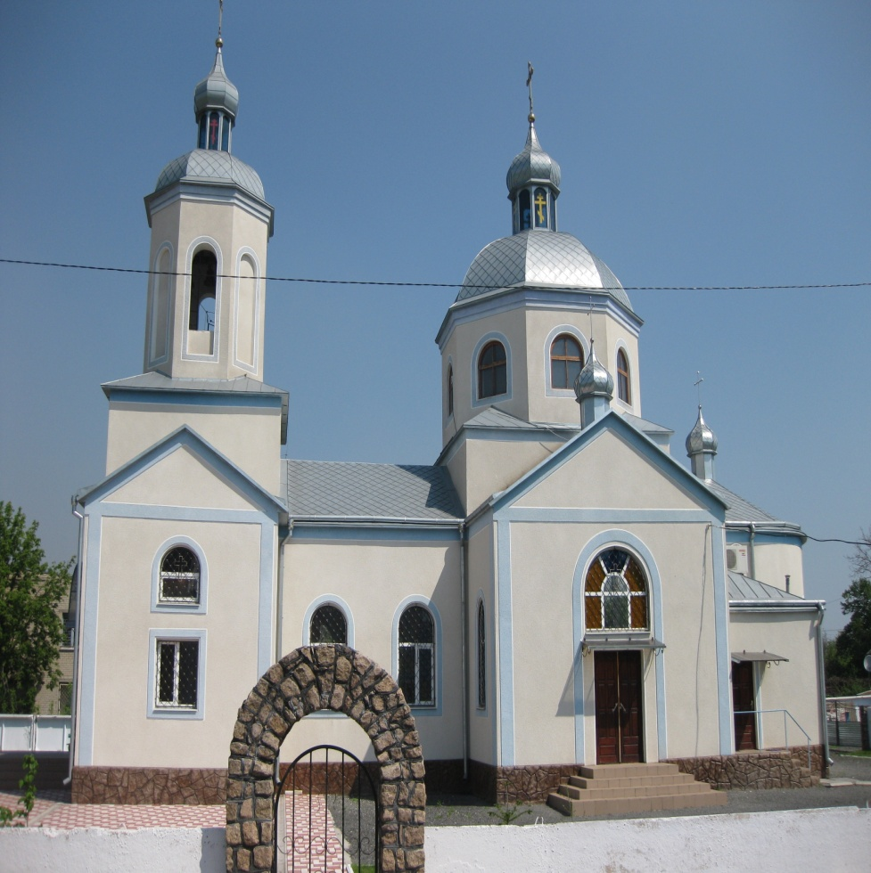

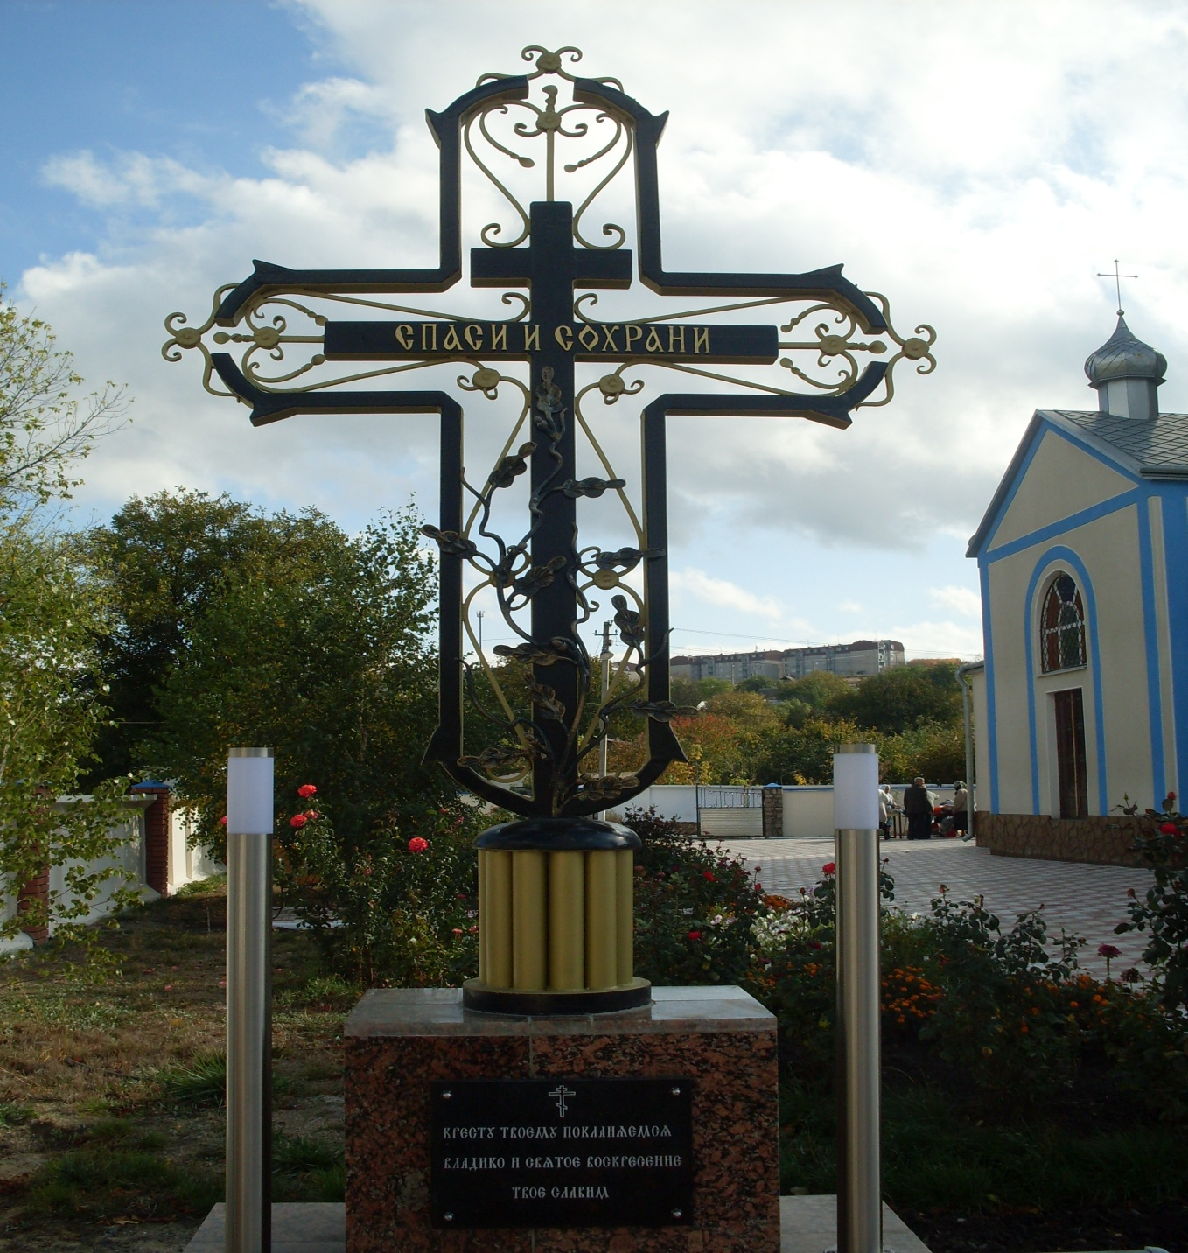

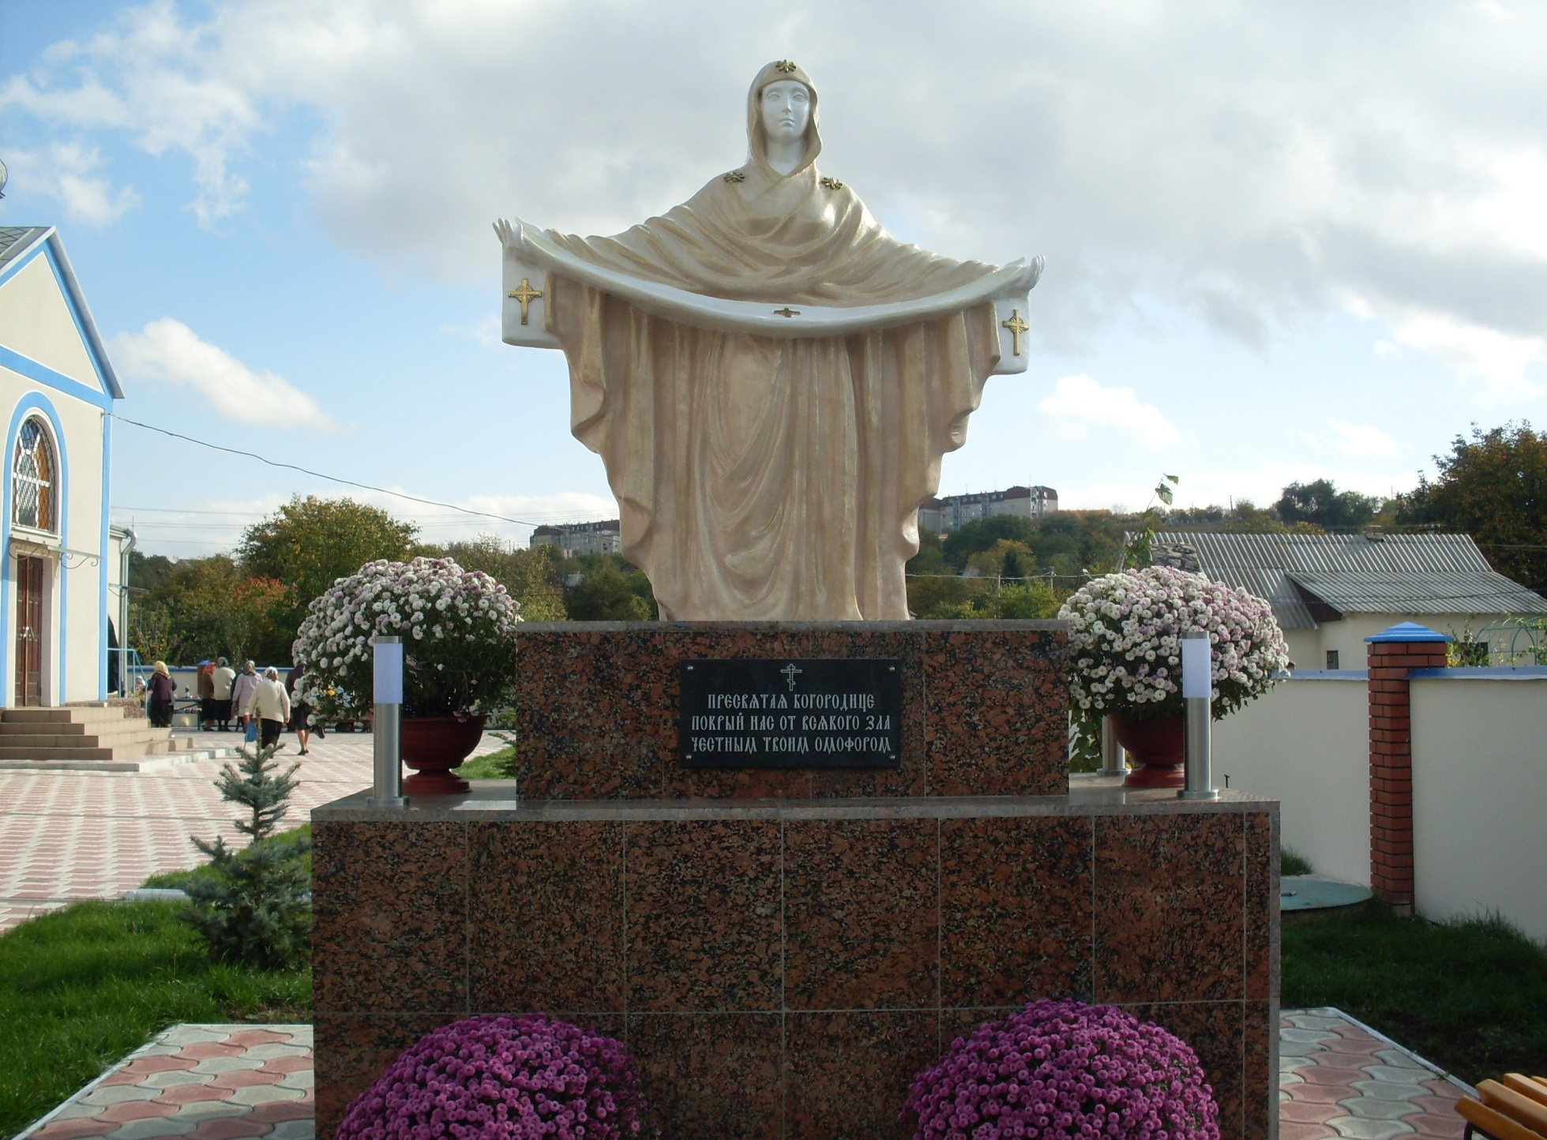

Петро Георгійович Лобановський – видатна постать Широкого
Петро Георгійович Лобановський – дворянин , учитель. Він працював у І-й земській школі в кінці XIX на початку XX століття. Пам'ять про нього збереглась як про добропорядну, щиру і справедливу людину. Його вже не було, а школу в якій він працював, ще довго називали Лобановською. Учні цієї школи мали міцні знання та високу культуру виховання.
Петро Георгійович Лобановський – голова правління , та ініціатор відкриття Широківського кредитного товариства, він створив його не зважаючи на великі труднощі. Це перший у Широкому кооператив, який почав діяти з 1905 року.
З метою закладницьких і посередницьких операцій для нужденних селян був відкритий прокатний пункт сільськогосподарського інвентарю, селянам надавались грошові кредити. Рівень життя селян значно покращився.
Широківське кредитне товариство користувалось повагою не тільки у себе вдома ,а й у Херсонській губернії.
З’їзди членів товариства з усієї губернії теж відбувався у Широкому.
Широківське кредитне товариство було респондентнтом Московського народного банку, який сполучав його з місцевими кооперативами .
Успішна діяльність кредитного товариства спонукала Лобановського на будівництво Народного дому (нині це будівля «Приватбанку»). Він висловився про це так: «Треба такий народний дім, де б задовольнялись народні потреби селянства», і у 1914 році на кошти кредитного товариства була збудована ця споруда, яка і понині прикрашає наше селище.
Це кам’яний двоповерховий будинок з цегляним фасадом з червоної та білої цегли, з декоративними елементами. Архітектурний стиль споруди – модерн.
На першому поверсі було кредитне товариство, а на другому – театр. В театрі ставилися п’єси українських класиків. Тут відбулося становлення Широківського народного театру.
Широківські «Бики»
Історія заснування Широківської залізниці
У 1884 році Катеринінська залізниця з’єднала вугільний Донбас із залазорудним Кривбасом. А у 1901 році її інгулецька гілка пройшла по Широківщині рудними станціями Латівка, Візирка, Інгулець, Миколо-Козельськ. І Широківщина стала невід’ємною частиною Криворіжжя. Щодо Кривбасу, то слово «Кривбас» означає Криворізький залізорудний басейн.
Будувати залізницю почали здалеку під назвою Кривогорська. А за два роки до введення в дію перейменували на Катеринінську. А у 1936 році – на Сталінську. Тепер це – Придніпровська.
В житті Катеринінської залізниці важливим етапом став 1902 рік. Саме він і поклав початок будівництва ще й так званої Другої Катеринінської залізниці. Друга Катеринівська йшла у напрямку станцій Нікополь- Запоріжжя – Волноваха… Вона проходила через багаті родовища марганцевої руди, флюсів, через хліборобні райони.
Те, що згадана залізниця будувалася в нашому краї у 1902, в Широкому ще й тепер є німі свідки цієї події. Це дві опори з гранітних блоків колишнього залізнич-ного мосту в Балці Поперечній. На одній опорі під самим верхом викарбувано на граніті «1902».
Будівництво залізничної гілки від станції Миколо-Козельськ (с. Миколаївка) до станції Апостолове було закінчено у березні 1904 року.
Подивившись на картину, яку подарував районному музею широківський художник Віктор Якович Журба, ми бачимо як художник зумів передати сюжет селянського трудового життя за допомогою двох недіючих «биків». Дивлячись на неї, ми відчуваємо як на мосту збавляє хід пасажирський поїзд, як, немов живий, чмихає паровоз і дихають парою цого залізні легені. Можливо і свиснув своїм локо-мотивним гудком, вітаючи чередника, який стоїть біля корів. Він у брилі, вочевидь сплетеному із соломи ним самим. Селяни мусили самотужки робити все. Стоїть він, спершись на палицю, як на інструмент його чередницького життя. З-під мосту в однокінній бричці виїхали односельці. Чередник вітає їх, піднявши руку. Спокійна селянська ідилія. Фактично Віктор Якович картиною оживив натуру в широківській балці, де з 1902 року стоять, мов сторожа селища, два гранітні залізничні «бики».Те-пер вони ніби відпочивають, бо колись тримали на своїх гранітних плечах залізничний міст з колією, яка з’єднувала між собою три поселення – Миколаївку, Широке і Апостолове. А між ними, як не дивно, серед степу одинокою стояла ще одна станція, яка називалась Свистунова. Але Широківська залізниця не стала двоговічною. Її розібрали для військових нужд у 1917 році й вона більше не відновилася. Від неї ще є залишки ракушняного полотна залізничної колії, гранітні водовідвідні труби та вже описані тут опори мосту.
Ще до «металобрухтної лихоманки» один водовідвід залізниці скріплювався колійною рейкою, на якій були відлиті такі літери й цифри: «А.Ю.Р.З.Б.О.95 р.VII». Я розшифрував їх так: «Юзовский рельсовий завод, Бессемеровский обжиг,1895 год, июль.» Одначе, залізниці давно не стало, а пам’ять залишилася. Тож історія повинна жити.

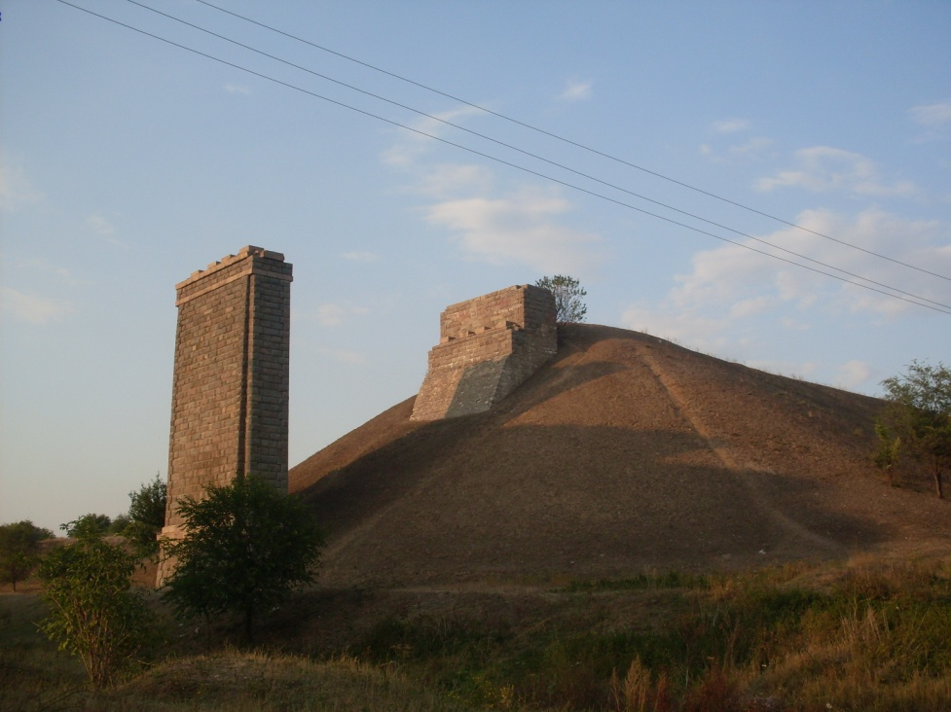

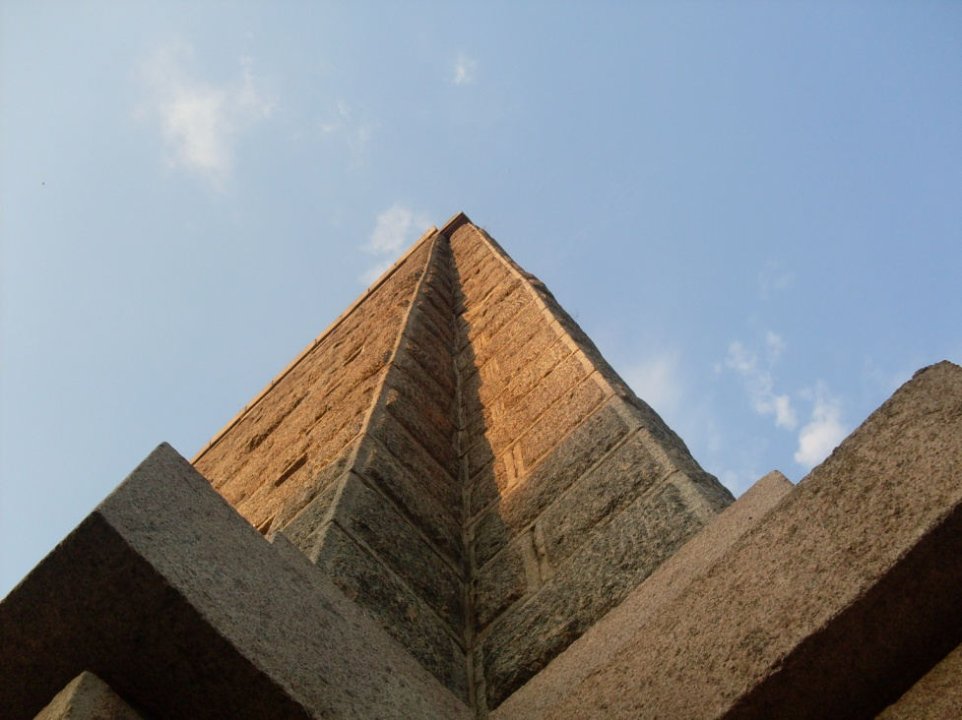

Іван Сіромаха – легендарна постать на Широківщині
Одного ранку мешканці вже майже спустошеного и придушеного відвалами ПГЗК с миколаївки побачили на своїх вуличках купу начальства, науковців, археологів. А все тому, що в селі знайшли могилу й останки козака Сіромахи.
Керівником археологічної експедиції був Володимир Ромашко - кандидат історичних наук Дніпропетровського національного університету. За його словами, на території Миколаївки розташовано декілька пам'яток історико-культурного значення. Крім могили славного козака Сіромахи, тут виявили поселення епохи бронзи так званої сабатинівської археологічної культури, датоване ХIV—ХII століттями до нашої ери.
Але будь-які знахідки не могли затьмарити основного завдання цих розвідок, спрямованого на пошук могили козака Сіромахи. Так як точне місце поховання протягом десятків років відомим... не було
Сіромаха для Широківщини — що Ленін для Ульянiвська. А може, й значніший... З ним пов'язується освоєння значної частини території району. І в історичних матеріалах Сіромаха неодмінно фігурував як засновник і самого райцентру, і Миколаївки, і ще цілої низки населених пунктів. Словом, постать просто-таки легендарна.
Поява Сіромахи у цих на той час малозаселених місцях припадає на період після розгрому царським військом Запорізької Січі. Цариця Катерина II, подорожуючи півднем Росії, подарувала йому десять тисяч десятин землі. Володимир Ромашко це насамперед пояснює намаганнями імператриці задобрити місцеву козацьку старшину, до якої належав і знаменитий козак. За деякими ж джерелами, вона й взагалі видала за нього заміж свою фрейліну.
Як би там не було, розподіл землі наприкінці ХVIII cтоліття та її передача власникам на кшталт Сіромахи спричинили те, що люди осідали, стали займатися землеробством, будувати стаціонарні поселення. Отож на Широківщині все починалося з цього козака...
За свідченнями місцевих старожилів, які пам'ятають той козацький склеп, ще в 30-х роках минулого століття докопатися до цієї могили намагалися чи то комсомольці, чи просто діти. Інакше кажучи, грабували. Навіть встигли прокопати так званий грабіжницький хід, але не до кінця. Батьки, дізнавшися про наміри своїх чад, пробиватися їм далі заборонили. Проте сліди могили десь тоді й загубилися. А після війни територію над нею... забудували. Коли ж капітальні будівлі у Миколаївці, внаслідок розширення розробок гірничозбагачувального комбінату, почали зносити, з'явилася можливість пошукати ретельніше утаємничене поховання.

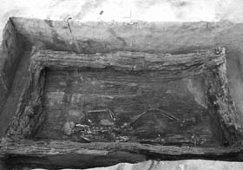

Найточніше місце, де міг покоїтися прах Сіромахи, вказав місцевий краєзнавець Іван Зюкін. Таким чином археологи натрапили на могилу. Цікаво, що вони спершу побачили у її центрі характерну пляму і вирішили, що це вищезгаданий грабіжницький хід. Пізніше археологи, щоправда, пересвідчаться, що пограбувати могилу не вдалося нікому.
Сам небіжчик лежав у добротній труні, змайстрованій iз дубових плат. Як і в усіх козацьких похованнях, він не мав ніякого інвентаря і навіть хреста. Що не дивно, бо козаки хрестів узагалі не носили.
Окрім того, тіло, судячи з усього, було загорнуте у якусь тканину — можливо, килим. Принаймні великі нитки відбилися на дереві та землі. Також збереглися деталі шкіри — вочевидь з мундира. Судячи з усього, за тодішніми регаліями російської армії він був полковником. Таке припущення підтверджують численні великі та дрібні гудзики на мундирі, які використовувалися не лише для застібання, а й для прикрашання рукавів та розрізів ззаду (фалд). Більше нічого у похованні не виявлено.
Володимир Ромашко поділився ще деякими цікавими спостереженнями. Так, Сіромаху поховали за християнським обрядом — це засвідчують руки, складені на рівні живота. Окрім того, відомо, що він чимало воював і, зокрема, у 1750 році був поранений. Судячи з кісток, постраждало ліве стегно.
Вочевидь цей склеп був розрахований ще на одну людину — найвірогідніше, дружину Сіромахи. Принаймні для когось передбачалося місце поруч із небіжчиком.
Загалом Володимир Ромашко вважає таку знахідку щонайменше неординарною. Виходячи хоча б з того, що поховань козацької старшини наукою досліджено вкрай мало. Можливо, воно й узагалі друге після відомої могили кошового отамана Івана Сірка у Капулівці Нікопольського району. Але поховання Сіромахи може в дечому її й переплюнути. Насамперед воно є оригінальнішим завдяки незвичній конструкції. Хоча цьому, власне, й дивуватися не доводиться — Сірко все ж помер на сто років раніше. Окрім того, Сіромаха був поміщиком — тому від традиційних козацьких поховань дещо відійшов.
Але, на відміну від кошового отамана, відновити зовнішність його «конкурента» не вдасться. Дубове дерево склепу розтрощило череп Сіромахи. А от щодо вигляду наземної частини могили, за свідченням Володимира Ромашка, є єдине джерело, в якому можна побачити її зображення та опис, — це виданий у 1903 році «Путеводитель Екатерининской железной дороги».
Після такої знахідки Широківська районна влада перенесла прах Сіромахи на околицю Широкого і перепоховати козака з усіма почестями.

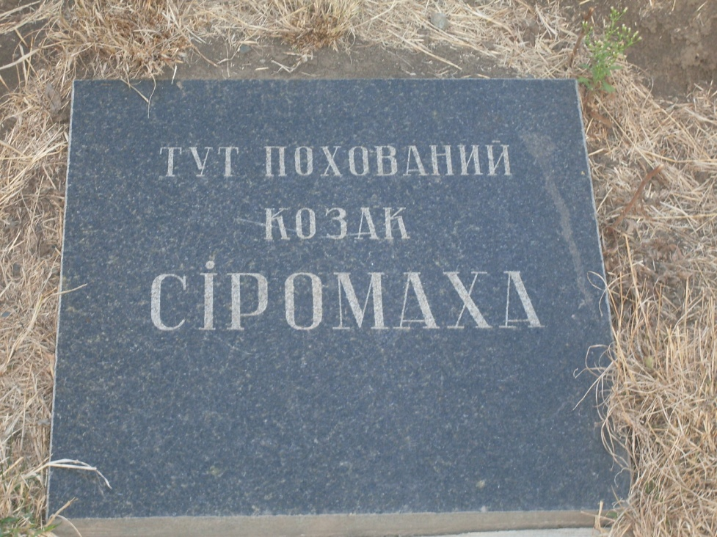
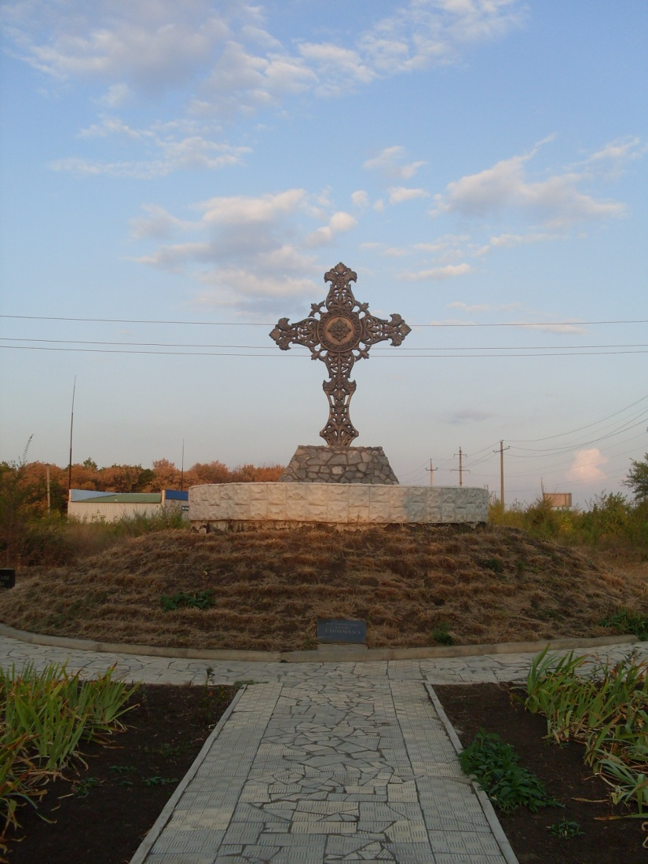

В.О. Ганенко, Л.А.Бай. ШИРОКІВЩИНА нариси з історії краю.-Кривий Ріг 2001р.
Хрестоматія з історії дніпропетровщини Навчальний посібник для 5-11 класів Загальноосвітньої школи, Дніпропетровськ «Дніпрокнига» 2004рік,
Топонімія Дніпропетровщини, Дніпропетровськ ВАТ «Дніпрокнига» 2006рік

